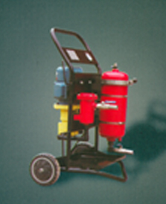

LYC-A系列便移式滤油机

应用
●液压润滑系统加油时的过滤
●液压润滑系统工作时的旁路过滤
●液压润滑系统投入运行前的循环过滤
●液压润滑系统的油不经设备本身的泵过滤泵出
本滤油机包括一个由电机驱动的专用齿轮泵，具有噪音低、自吸能力强，运转平稳等特点。
高压管路设有溢流保护装置，可有效保护液压系统的安全。
采用热继电器保护，防止电机过载所造成的电机损坏。
吸油口粗过滤器保护油泵，并延长主过滤器的使用寿命。
精过滤器可根据用户的不同需要，选择不同的精度，达到所需要的要求。
滤油器壳体采用快开结构，不需要任何工具，便能迅速快捷地打开上盖，更换滤芯。
面板上装有压力表，在工作时，连续指示出系统的运行状况和滤芯的污染程度。

备 注
采用两级过滤系统

型 号 | LYC-32A | LYC-50A |  | LYC-100A | LYC-150A
额定流量L/min | 32 | 50 |  | 100 | 150
额定压力Mpa | 0.6
原始压力损失Mpa | ≤0.02
粗过滤精度μm | 100
精过滤精度μm | 3、5、10、20、40
电机功率kw | 0.75 | 1.1 |  | 1.5 | 2.2
电 压V | AC 380V三相、AC220V两相
重量kg | 75 |  | 80 | 100 | 120
外形尺寸mm | 650X680X980 |  | 650X680X980 | 720X680X1020 | 720X740X1020

